🔨 Vous avez réalisé ou souhaitez réaliser vous-même des travaux dans votre logement ?
👉 L’Auto-Rénovation Accompagnée, c’est :
✔️ Réaliser soi-même tout ou partie de ses travaux
✔️ Bénéficier d’un accompagnement professionnel (conseils techniques, sécurisation des travaux, appui méthodologique…)
✔️ Réduire les coûts 💰
✔️ Monter en compétences 🛠️
✔️ Améliorer durablement son logement 🌱
Le Parc souhaite mieux comprendre :
🔎 Vos besoins
💬 Vos attentes
🚧 Vos éventuels freins
📝 Pour cela, nous vous invitons à répondre au questionnaire ci-dessous afin d’aider le Parc à développer un accompagnement adapté aux projets d’auto-rénovation sur le territoire.
👉 Répondez ici :
http://bit.ly/4tH4ldo
📲 Ou scannez le QR code ci-dessous 👇
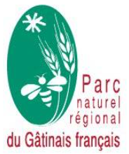

🙏 Merci pour votre participation !

